Утвержден
ЭВПЗ 00.000РЭ-ЛУ

Открытое акционерное общество

"Гродненский завод торгового машиностроения"
230023, Республика Беларусь, г. Гродно,
ул. Тимирязева, 16



ЭЛЕКТРОВОДОНАГРЕВАТЕЛИ
ПРОТОЧНЫЕ ЗАКРЫТЫЕ
ЭВПЗ-24, ЭВПЗ-30

Руководство по эксплуатации
ЭВПЗ 00.000РЭ

ВНИМАНИЕ! Для обеспечения Вашей безопасности
и исключения преждевременного выхода из строя
электроводонагревателя ОБЯЗАТЕЛЬНО ВЫПОЛНИТЕ
ЗАЗЕМЛЕНИЕ согласно указаниям руководства по
эксплуатации.

1 Общие указания

1.1 Электроводонагреватели проточные закрытые ЭВПЗ-24, ЭВПЗ-30 (далее – водонагреватель) предназначены для быстрого нагрева воды ниже точки кипения на предприятиях торговли, общественного питания, сельского хозяйства и в быту.
1.2 Водонагреватель подключается к водопроводу с давлением от 0,2 до 0,6 МПа, и расходом не менее 7,5 л/мин.
1.3 Водонагреватель изготовлен климатического исполнения УХЛ4 по ГОСТ 15150-69 и предназначен для эксплуатации в районах с умеренным климатом в отапливаемых и вентилируемых помещениях с невзрывоопасной средой при температуре окружающего воздуха от 1 ºС до 35 ºС и среднемесячной относительной влажности не более 80 % при 25 ºС.
В связи с постоянной работой по совершенствованию водонагревателя, в конструкцию могут быть внесены незначительные изменения, не отраженные в настоящем руководстве.
1.4 Водонагреватель не предназначен для использования лицами (включая детей) с пониженными физическими, чувственными или умственными способностями или при отсутствии у них жизненного опыта или знаний, если они не находятся под контролем или не проинструктированы об использовании водонагревателя лицом, ответственным за их безопасность.
Дети должны находиться под контролем для недопущения игры с водонагревателем.
Водонагреватель соответствует Единым санитарно-эпидемиологическим
и гигиеническим требованиям к товарам, подлежащим санитарно-эпидемиологи-ческому надзору (контролю), утв. решением комиссии таможенного союза от 28.05.2010 № 299, свидетельство о государственной регистрации
№ ВY.40.41.01.013.Е.000291.07.12 от 12.07.2012.
1.5 Водонагреватель соответствует:
- техническому регламенту Таможенного союза ТР ТС 004/2011 "О безопасности низковольтного оборудования";
- техническому регламенту Таможенного союза ТР ТС 020/2011 "Электромагнитная совместимость технических средств".
Сертификат соответствия таможенного союза № ТС ВY/112 02.01.007 00825; выдан органом по сертификации РУП "Гродненский ЦСМС", Республика Беларусь, 230003, г. Гродно, проспект Космонавтов, 56. Срок действия с 30.01.2015 по 29.01.2020.

2 Технические характеристики

2.1 Технические характеристики приведены в таблице 1.
Таблица 1
Наименование параметра | Норма
Наименование параметра | ЭВПЗ-24 | ЭВПЗ-30
Номинальная потребляемая мощность, кВт  – полная,  – уменьшенная | 24  12 | 30  15
Номинальное напряжение трехфазного  переменного тока, В | 380
Номинальное давление воды, МПа | 0,6
Максимальная температура воды на выходе, ºС, (при температуре воды на входе 15 ºС) не более  полная мощность,  уменьшенная мощность | 80  50
Минимальный расход воды, л/мин, | 6±0,5 | 7±0,5
Габаритные размеры, мм, не более  длина  ширина  высота | 330  230  550
Масса, кг, не более | 18
Срок службы, лет, не менее | 10
Среднее время восстановления  работоспособного состояния, ч, не более | 1,0

2.2 По типу защиты от поражения электрическим током водонагреватель соответствует 1 классу по ГОСТ IEC 60335-2-35-2014, а по степени защиты от проникновения воды – IPX1 по ГОСТ 14254-2015.
2.3 Сведения о содержании драгоценных металлов приведены в таблице 2.
Таблица 2
Наименование и обозначение  комплектующего изделия | Кол., шт. | Масса  металла, г | Общая масса  металла в изделии, г | Примечание

Серебро Ср 999 ГОСТ 6836-2002
Контактор  ПМА-3100 УХЛ4В.220 В.(1з) | 2 | 1,88650 | 3,773
Автоматический выключатель с  независимым расцепителем  PR 63-B 63-VC  PR 63-B 50-VC | 1  1 | 0,567  0,567 | 0,567  0,567 | Для ЭВПЗ-30  Для ЭВПЗ-24
Терморегулятор  ТК24-01-2-95±3%-55 | 1 | 0,047 | 0,047
ТермовыключательТК32-04-95±3% | 1 | 0,047 | 0,047
Микропереключатель ПМ24-2 | 1 | 0,0926565 | 0,0926565

3 Комплектность

3.1 Комплект поставки водонагревателя приведен в таблице 3.
Таблица 3
Наименование | Кол., шт. | Примечание
Водонагреватель ЭВПЗ | 1
Составные части
Фильтр осадочный | 1
Клапан безопасности | 1
Запасные части
Прокладка ЭВПЗ-15 06.003 | 1 | под крышку с ТЭН
Кольцо 014- 017- 019 ГОСТ 18829-73 | 2 | под пробки
Вставка плавкая 2,0 А | 1
Эксплуатационная документация
Руководство по эксплуатации | 1
Упаковка | 1

4 Требования безопасности

4.1 Установку водонагревателя производить по техническим условиям, выданным владельцем электрических сетей, с учетом мер безопасности, приведенных в настоящем РЭ.
В стационарной проводке обязательно должен быть установлен разъединитель для отключения водонагревателя от электросети.
Установку, подключение, а также техническое обслуживание и ремонт водонагревателя производить только при отключенном электропитании разъединителем в стационарной проводке.
Работы должны выполняться лицами, ознакомленными с устройством водонагревателя, настоящим руководством по эксплуатации, имеющими квалификацию электромонтера не ниже III разряда, квалификационную группу допуска по электробезопасности не ниже III и в соответствии с требованиями "Правил устройства электроустановок" и " Правил техники безопасности при эксплуатации электроустановок " – для РБ. В других странах – в соответствии с действующими Правилами в стране применения изделия.
ВНИМАНИЕ! ЗАЗЕМЛЕНИЕ ВОДОНАГРЕВАТЕЛЯ ОБЯЗАТЕЛЬНО! ВКЛЮЧЕНИЕ В СЕТЬ И ЭКСПЛУАТАЦИЯ НЕЗАЗЕМЛЕННОГО ВОДОНАГРЕВАТЕЛЯ КАТЕГОРИЧЕСКИ ЗАПРЕЩАЕТСЯ!
4.2 Эксплуатация водонагревателя разрешается только после проверки надежности его крепления, отсутствия течей и соблюдения правил техники безопасности в соответствии с настоящим руководством по эксплуатации.
4.3 Водонагреватель должен обслуживаться работниками, прошедшими специальный инструктаж и изучившими руководство по эксплуатации водо-нагревателя.

4.4 ЗАПРЕЩАЕТСЯ:
- эксплуатировать водонагреватель без заземления;
- включать в электросеть и эксплуатировать водонагреватель со снятой облицовкой;
- эксплуатировать водонагреватель без клапана безопасности, а также с неисправным термовыключателем или поточным выключателем;
- включать водонагреватель, если имеется возможность замерзания воды в водонагревателе;
- включать водонагреватель, если обнаружена течь воды из-под облицовки.
- ИСПОЛЬЗОВАТЬ ДЛЯ заземления металлоконструкции ВОДОПРОВОДНЫХ, отопительных и газовых сетей;
- УСТАНАВЛИВАТЬ РАСХОД ВОДЫ НА ВКЛЮЧЕНИЕ И ОТКЛЮЧЕНИЕ НАГРЕВА МЕНЬШЕ ЧЕМ ЗАВОДСКАЯ НАСТРОЙКА (см. 5.9).
- ВНИМАНИЕ: ДЛЯ БЕЗОПАСНОЙ РАБОТЫ ВОДОНАГРЕВАТЕЛЯ ВЫПОЛНЕНИЕ ТРЕБОВАНИЙ 8.1- 8.4 ОБЯЗАТЕЛЬНО!
4.5 Требования пожарной безопасности:
- запрещается держать вблизи включенного водонагревателя легковоспламеняющиеся вещества;
- если при работе водонагревателя ощущается запах гари, срочно отключить его от электросети и вызвать специалиста ремонтного предприятия;
- если в водонагревателе произошло возгорание, то срочно отключите его от электросети и для прекращения горения накройте водонагреватель плотной тканью, одеждой так, чтобы прекратить доступ воздуха внутрь корпуса водонагревателя.
Номер телефона вызова пожарной службы "101" (в РБ).

5 Устройство и принцип работы

5.1 Водонагреватель (рисунок 1) состоит из резервуара 1 и панели 2,
закрытых облицовкой 3.
5.2 Сверху резервуар закрыт крышкой 4, на которой закреплены трубчатые электронагреватели (ТЭН) 5 и находится пробка 6 для заливки воды в резервуар при его очистке. На боковой поверхности резервуара установлен терморегулятор 7 и термовыключатель 8. Снизу к резервуару подходят патрубки подвода и отбора воды. Резервуар закреплен на каркасе.
5.3 На панели расположены: автоматический выключатель 9, предохранитель 10, светосигнальная арматура 12, переключатель мощности 13; контакторы 14.
5.4 Снизу и сверху облицовка закрыта пластиковыми крышками. В нижней крышке облицовки имеется отверстие для ввода электрокабеля. В правом верхнем углу на каркасе находится болт заземления 11, снизу каркаса – болт 17, предназначенный для подсоединения проводов выравнивания (уравнивания) потенциалов.

5.5 Под облицовкой на патрубке подвода воды смонтирован поточный выключатель 18 и находится пробка 19 для слива воды из резервуара при его очистке. К поточному выключателю присоединяется клапан безопасности 16 и осадочный фильтр 15.
5.6 На задней стенке каркаса имеются отверстия для крепления водонагревателя к стене.
5.7 Принцип работы водонагревателя основан на нагреве ТЭН воды, проходящей через резервуар, только в момент ее отбора.
Включение и отключение нагрева осуществляется поточным выключателем при настроенном на заводе расходе воды (см. 5.9). При этом температура воды на выходе составит: при включении полной мощности - (75-80) ºС, при включении уменьшенной мощности - (45-50) °С, при температуре воды в сети +15°С.
5.8 Для предотвращения аварийных режимов в конструкции водонагревателя предусмотрен термовыключатель, исключающий нагрев при температуре воды более 140 ºС и клапан безопасности, срабатывающий при давлении (0,65 ± 0,05) МПа.
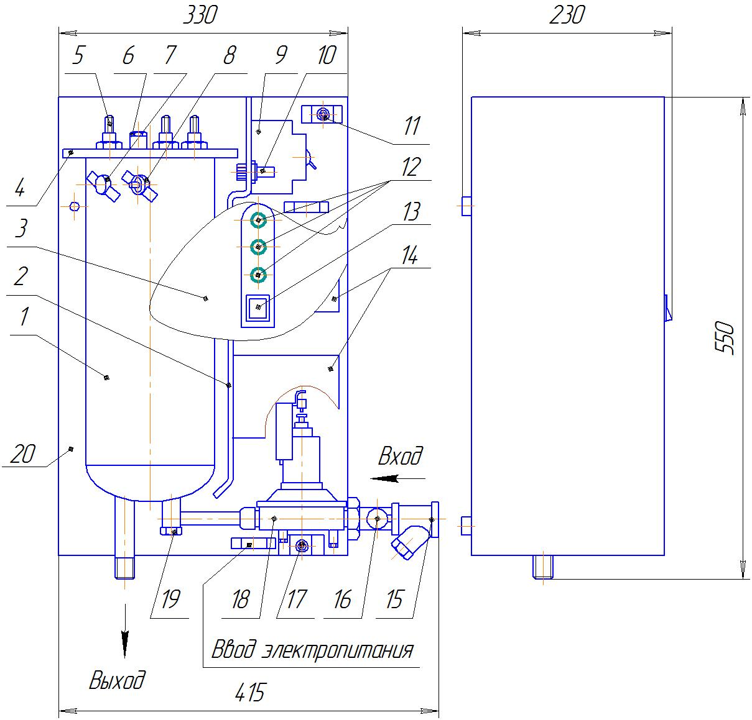

1 – резервуар; 2 – панель; 3 – облицовка; 4 – крышка; 5 – ТЭН;
6 – пробка; 7 – терморегулятор; 8 – термовыключатель; 9 – автомати-
ческий выключатель; 10 – предохранитель; 11 – болт заземления;
12 – светосигнальная арматура; 13 – переключатель мощности;
14 – контакторы; 15 – фильтр осадочный; 16 – клапан безопасности;
17 – болт; 18 – поточный выключатель; 19- пробка; 20 – каркас.

Рисунок 1- Устройство водонагревателя
5.9 Устройство поточного выключателя показано на рисунке 2.
При расходе воды через поточный выключатель мембрана 2 вызывает движение штока 3, который через толкатель 4 кнопкой 5 нажимает на рычаг микропереключателя 6. Вращением гайки 7 по часовой стрелке можно увеличить, а вращением против часовой стрелки уменьшить расход воды через водонагреватель, при котором произойдет включение микропереключателя и соответственно начало нагрева воды.
На заводе поточный выключатель настроен на включение микропереключателя при расходе воды через водонагреватель ЭВПЗ-24 (400⁺²⁰ – включение, 360⁺²⁰ – отключение) л/ч, ЭВПЗ-30 (460⁺²⁰ – включение, 420⁺²⁰ – отключение) л/ч.
ЗАПРЕЩАЕТСЯ УСТАНАВЛИВАТЬ РАСХОД ВОДЫ НА ВКЛЮЧЕНИЕ И ОТКЛЮЧЕНИЕ НАГРЕВА МЕНЬШЕ УКАЗАННЫХ ЗНАЧЕНИЙ.

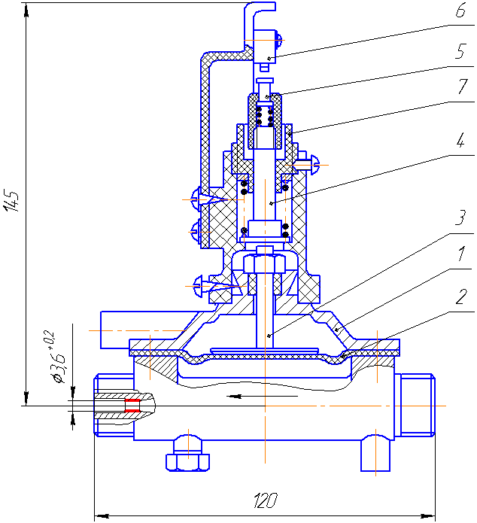

1 – корпус; 2 – мембрана; 3 – шток; 4 – толкатель; 5 – кнопка;
6 – микропереключатель; 7 – гайка.

Рисунок 2 – Поточный выключатель

5.10 Устройство клапана безопасности показано на рисунке 3.
Клапан безопасности совмещает в себе три клапана:
- клапан предохранительный А обеспечивает сброс воды наружу через отверстие переливное 1, когда давление в резервуаре возрастает до
(0,65 ± 0,05) МПа. Рекомендуется на выступ отверстия переливного надеть трубку для отвода воды после открытия предохранительного клапана. Трубка должна быть устойчивой к воздействию температуры до 100 °С с внутренним диаметром 8 мм и максимальной длиной 0,8 м. Необходимо исключить возможность закупорки или загрязнения трубки;
- клапан обратный В, через который вода поступает в резервуар, но не может из него вытечь обратно, если в подающем трубопроводе исчезло давление;
- клапан перелива С, открывает выход воды из резервуара в линию подающего трубопровода в случае, когда давление в резервуаре превысит давление подающего трубопровода на ($0,{\text{07}}_{−0,\text{02}}^{+0,\text{03}}$) МПа. Клапан позволяет понизить давление в резервуаре в случае нагревания воды без отбора и осуществляет её сброс в подающий трубопровод.

5.11 Принципиальная электрическая схема водонагревателя приведена на рисунке 4. Защита от токов короткого замыкания и перегрузки осуществляется выключателем QF, цепей управления – предохранителем F.

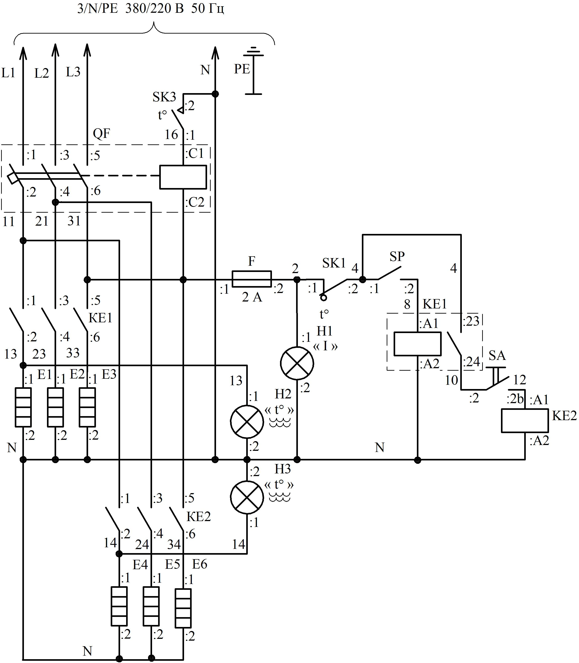

Поз.  Обозн. | Наименование | Количество
Поз.  Обозн. | Наименование | ЭВПЗ-24 | ЭВПЗ-30
QF | Автоматический выключатель с независимым  расцепителем PR 63-B 63-VC | - | 1
QF | Автоматический выключатель с независимым  расцепителем PR 63-B 50-VC | 1 | -
H1 | Арматура светосигнальная АСН1 белая | 1 | 1
H2, Н3 | Арматура светосигнальная АСН1 зеленая | 2 | 2
F | Вставка плавкая ВПБ6-10 (2 А) | 1 | 1
SA | Выключатель клавишный КCD 2 16А 250V | 1 | 1
KE1, КЕ2 | Контактор ПМА-3100 220 В.(1з) | 2 | 2
SK3 | Терморегулятор ТК24-01-2-95±3%-55 | 1 | 1
SK1 | Термовыключатель ТК32-04-95±3% | 1 | 1
E1-E6 | Электронагреватель трубчатый ТЭН 220V/4000W | 6 | -
E1-E6 | Электронагреватель трубчатый ТЭН 220V/5000W | - | 6
SP | Поточный выключатель ЭВПЗ-24 05.000 | 1 | -
SP | Поточный выключатель ЭВПЗ-24 05.000-01 | - | 1

Рисунок 4 – Схема электрическая принципиальная
6 Подготовка к работе

6.1 Монтаж водонагревателя выполнять в следующей последовательности:
- снять облицовку, открутив шесть винтов (два спереди, четыре по боковым сторонам), винты, удерживающие пластиковые крышки, не откручивать;
- произвести подтяжку гаек крепления крышки с ТЭН и гаек крепления ТЭН с целью предотвращения течи воды в этих местах;
- установить клапан безопасности и осадочный фильтр. Для удобства установки фильтра выкрутить его пробку;
- закрепить водонагреватель на стене (рисунок 5). Для крепления рекомендуется использовать шурупы или крюки диаметром не менее 6 мм и длиной не менее 80 мм в комплекте с дюбелями. Отверстия в стене должны располагаться на одном уровне. Подготовленное крепление должно выдерживать троекратный вес наполненного водой водонагревателя. Водонагреватель должен располагаться на негорючих или трудногорючих основаниях строительных конструкций. Расстояние от водонагревателя до горючих материалов должно быть не менее 0,3 м;
- проверить и при необходимости подтянуть все резьбовые соединения крепления проводов;
- присоединить трубопроводы к входу и выходу из водонагревателя. Присоединение осуществляется на резьбе G ½. Трубопровод выхода из водонагревателя может быть соединен с несколькими точками потребления горячей воды. Не рекомендуется подвод холодной воды к смесителю осуществлять от трубопровода подвода холодной воды к водонагревателю, т.к. при уменьшении расхода воды через водонагреватель будет происходить отключение нагрева. Подвод холодной воды к смесителю и водонагревателю рекомендуется осуществлять автономно от линии подвода холодной воды с сечением более Ду 15 (рисунок 5);
- подать воду и проверить герметичность всех соединений.
6.2 Подвод электроэнергии произвести пятижильным кабелем с медными жилами сечением, не менее:
- для ЭВПЗ-24 – 10 мм²;
- для ЭВПЗ-30 – 16 мм².
Фазные провода подключить к верхним клеммам автоматического выключателя QF, нулевой рабочий – к зажиму N, защитный – к болту заземления (рисунок 6).
Для отключения водонагревателя от электросети в стационарную проводку установить разъединитель с номинальным током, не менее:
- для ЭВПЗ-24 – 50 А;
- для ЭВПЗ-30 – 63 А.
6.3 При наличии системы выравнивания (уравнивания) потенциалов подключить к ней водонагреватель, подсоединив к болту 17 (рисунок 1) эквипотенциальный провод.
6.4 Контактные части болтов заземления должны быть зафиксированы от ослабления, иметь надежный контакт и не подвергаться коррозии.
6.5 Включить автоматический выключатель QF, установить на место облицовку.
6.6 Монтаж водонагревателя должен производиться организациями, имеющими лицензию на право выполнения работ с оборудованием данного класса или имеющими договор с производителем водонагревателя на сервисное обслуживание.

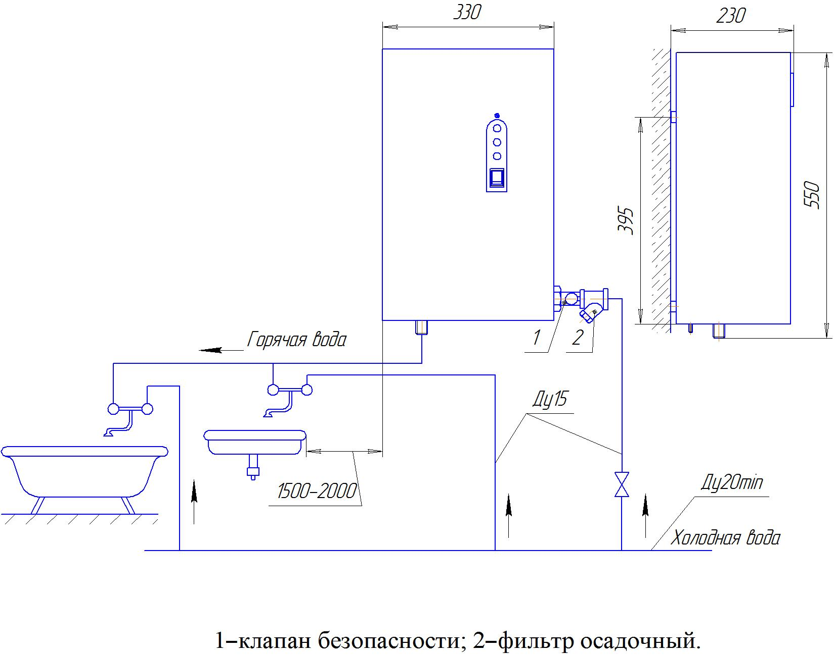

Рисунок 5 – Схема крепления и подключения водонагревателя в водопроводную сеть

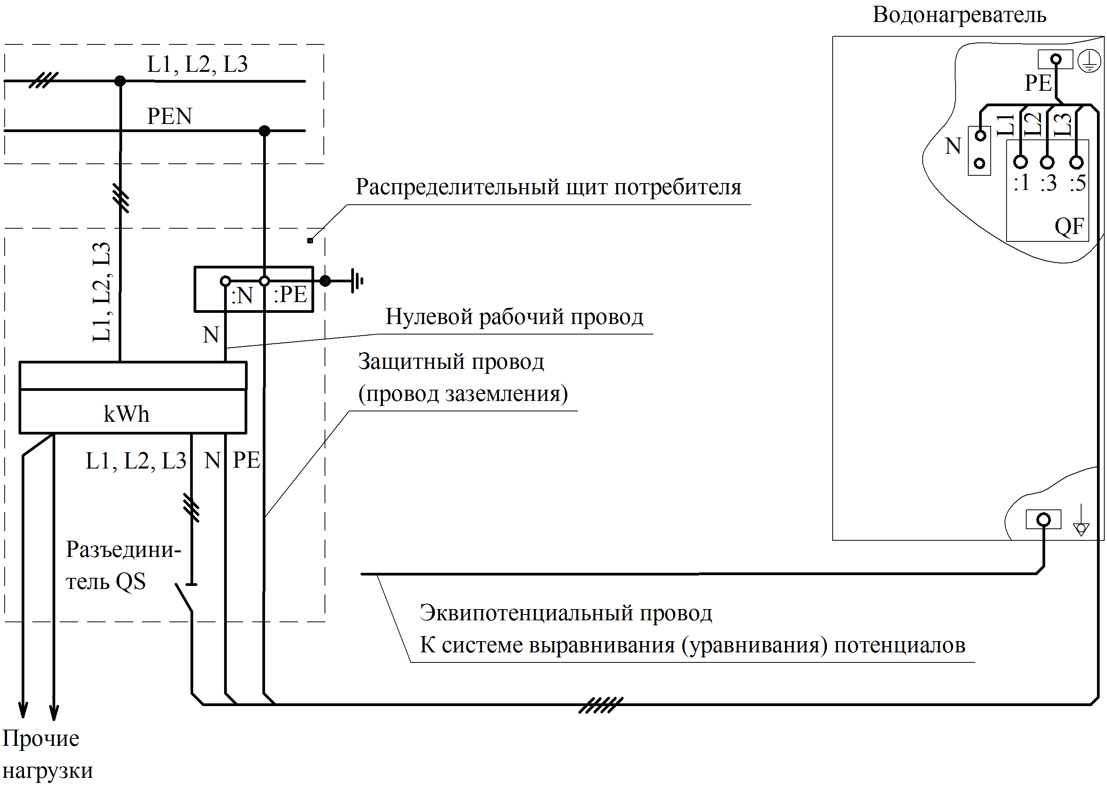

Рисунок 6 – Схема подключения электроводонагревателей к электросети.

7 Порядок работы

7.1 Откройте вентиль подачи холодной воды в водонагреватель и один из вентилей отбора горячей воды из водонагревателя. Убедитесь, что из него течет вода, и закройте вентиль отбора.
7.2 Визуально проверьте целостность цепи заземления.
7.3 При помощи разъединителя в стационарной проводке подайте электропитание на водонагреватель, при этом загорится арматура светосигнальная белого цвета Н1. Откройте любой из вентилей отбора. При расходе воды через ЭВПЗ-30 (420 – 440) л/ч, через ЭВПЗ-24 (360-380) л/ч включится нагрев и загорятся арматуры светосигнальные зеленого цвета Н2 и Н3, что соответствует работе водонагревателя на полной мощности. Переключателем мощности можно переключить мощность на уменьшенную, тогда будет гореть только одна арматура светосигнальная зеленого цвета Н2, а водонагреватель будет работать на половину своей мощности.
7.4 Регулировкой расхода воды вентилем отбора установите требуемую температуру горячей воды. Приблизительное значение температуры горячей воды на выходе из водонагревателя при температуре поступающей холодной воды +15 ºС и разных расходах приведено в таблице 4.

Таблица 4
Расход воды через  водонагреватель, л/ч | 360 | 420 | 450 | 500 | 600 | 700 | 800 | 1000
Температура горячей воды на выходе из водонагревателя, ºС  ЭВПЗ-24  Полная мощность  Уменьшенная мощность  ЭВПЗ-30  Полная мощность  Уменьшенная мощность | 75  45  -  - | 67  40  80  48 | 60  38  72  44 | 57  36  67  41 | 50  32  58  36 | 45  30  52  33 | 40  28  47  31 | 35  25  40  28

7.5 При закрывании вентиля отбора и уменьшении расхода воды через водонагреватель менее на ЭВПЗ-24 - 360 л/ч, на ЭВПЗ-30 – 420 л/ч нагрев воды автоматически отключается. Светосигнальные арматуры зеленого цвета погаснут.
7.6 При срабатывании термовыключателя необходимо:
- разъединителем в стационарной проводке отключить водонагреватель от электросети;
- охладить резервуар, открыв вентиль отбора горячей воды на 1-2 мин;
- выявить и устранить причину срабатывания;
- привести термовыключатель в рабочее состояние, нажав кнопку на его корпусе.
7.7 При срабатывании предохранительного клапана необходимо:
- открыть вентиль отбора горячей воды;
- закрыть вентиль подачи холодной воды;
- разъединителем в стационарной проводке отключить водонагреватель от электросети;
- выявить и устранить причину срабатывания.
7.8 После окончания эксплуатации водонагревателя необходимо отключить его электропитание разъединителем в стационарной проводке и закрыть вентиль подачи холодной воды в водонагреватель.

8 Техническое обслуживание

8.1 При эксплуатации водонагревателя ежедневно наблюдайте за отсутствием течей воды в местах соединений.
8.2 Проверяйте срабатывание предохранительного клапана каждые 14 дней. Для этого колпак 2 (рисунок 3) поверните вправо или влево, пока из переливного отверстия не потечет вода, затем поверните колпак в исходное положение (добейтесь прекращения течи).
8.3 Один раз в три месяца:
- проверьте состояние и крепление заземляющих проводников и зажимов токопроводящих проводников;
- очистите осадочный фильтр. Для этого закройте вентиль подачи холодной воды, отверните пробку отстойника фильтра и очистите фильтр от загрязнений.
8.4 В зависимости от жесткости воды, но не реже одного раза в 6 месяцев, очищайте резервуар водонагревателя и ТЭН от накипи.
Для этого отверните пробки 6, 19 (рисунок 1) при закрытом вентиле подачи холодной воды. Когда вода сольется, заверните пробку 19, через верхнее отверстие (место пробки 6) заполните резервуар очищающим раствором (Антинакипин, Адипинка и т.п.). Вместимость резервуара 5,5 л. После выдержки в растворе промойте резервуар, отвернув пробку 19.
8.5 Наружную поверхность водонагревателя периодически протирайте мягкой хлопчатобумажной тканью, смоченной слабым содовым раствором или мыльной водой.
ВНИМАНИЕ: РАБОТЫ ПО ТЕХНИЧЕСКОМУ ОБСЛУЖИВАНИЮ ПРОИЗВОДИТЬ ТОЛЬКО ПРИ ОТКЛЮЧЕННОМ ОТ ЭЛЕКТРОСЕТИ ВОДОНАГРЕВАТЕЛЕ!
Не допускайте к техническому обслуживанию водонагревателя лиц, не ознакомленных с настоящим руководством по эксплуатации.

9 Правила хранения

9.1 Хранение водонагревателя должно осуществляться в закрытых помещениях с естественной вентиляцией, где колебания температуры и влажности воздуха существенно меньше, чем на открытом воздухе, при температуре воздуха от минус 10 ºС до плюс 40 ºС и относительной влажности не более 80 %.

10 Возможные неисправности и методы их устранения
10.1 Возможные неисправности и методы их устранения приведены в таблице 5.
Таблица 5
Возможная неисправность | Вероятная причина | Метод устранения
Автоматический выключатель включён, арматура светосигнальная белого цвета Н1 не горит. | Не подано электропитание.  Перегорела арматура светосигнальная.  Перегорела плавкая вставка F. | Подать электропитание.  Заменить арматуру светосигнальную.  Выявить и устранить причину срабатывания предохранителя и заменить плавкую вставку.
Арматура светосигнальная белого цвета Н1 и зелёного цвета Н2, Н3 горят, вода не нагревается или температура воды низкая. | Вышли из строя нагревательные элементы.  Поверхность нагревательных элементов покрылась слоем накипи.  Большой расход воды. | Заменить неисправные ТЭН.  Очистить ТЭН от накипи. (см. п. 8.4)  Уменьшить расход воды.
Арматура светосигнальная белого цвета Н1 горит, зелёного цвета Н2, Н3 не горит, вода не нагревается. | Малый расход воды.  Засорен фильтр.  Неисправен поточный выключатель.  Неисправен один или оба контактора.  Сработал термовыключатель. | Увеличить расход воды.  Очистить фильтр.  Отрегулировать поточный выключатель.  Заменить контакторы.  Выявить и устранить причину срабатывания.  Только после того, как резервуар водонагревателя остынет, привести термовыключатель SK1 в рабочее состояние, нажав кнопку на его корпусе.
Расхода воды через водонагреватель нет, арматура светосигнальная зелёного цвета Н2, Н3 горит:  - вода нагревается до температуры срабатывания термовыключателя. | Неисправен поточный выключатель. | Отрегулировать или заменить поточный выключатель.

Отключаются нагревательные элементы в процессе отбора воды. | Уменьшился расход воды через водонагреватель.  Разрегулирован поточный выключатель.  На вход водонагревателя подана горячая или подогретая вода, сработал термовыключатель. | Увеличить расход воды.  Отрегулировать или заменить поточный выключатель.  Включить термовыключатель, подать на вход холодную воду.
Сработал автоматический выключатель QF. | Залипли контакты контактора КЕ1 или КЕ2. | Проверить контакторы КЕ1, КЕ2, при необходимости, заменить.  Включить выключатель QF.

11 Гарантии изготовителя

Изготовитель гарантирует нормальную работу водонагревателя при условии соблюдения правил установки, эксплуатации, технического обслуживания и хранения согласно настоящему руководству по эксплуатации. Гарантийный срок - 12 месяцев со дня продажи потребителю, но не более 24 месяцев со дня изготовления.
В течение гарантийного срока организации по гарантийному ремонту и сервисному обслуживанию (перечень организаций прилагается к руководству по эксплуатации) или изготовитель безвозмездно проводит ремонт водонагревателя. Заполнение гарантийного талона (приложение А) с отметкой даты продажи обязательно.
При отсутствии даты продажи и штампа предприятия торговли гарантийный срок исчисляется со дня изготовления водонагревателя.
Претензии изготовителем не принимаются:
- по комплектности водонагревателя;
ПРОВЕРЯЙТЕ КОМПЛЕКТНОСТЬ ВОДОНАГРЕВАТЕЛЯ ПРИ ПОКУПКЕ ЕГО В МАГАЗИНЕ
- в случае установки и ремонта водонагревателя лицами, не имеющими на это соответствующего разрешения;
- при нарушении сроков технического обслуживания, установленных настоящим руководством;
После истечения срока службы возможно дальнейшее использование водонагревателя после проведения ревизии его технического состояния и замены изношенных деталей и комплектующих изделий специалистами ремонтного предприятия.
При невыполнении указанного выше не гарантируется безопасная работа водонагревателя, возможен частый выход его из строя и неэффективная работа.
Порядок возврата дефектного изделия:
- дефектное изделие принимается на замену только комплектным;
- при отсутствии дефектов внешнего вида, обусловленных эксплуатацией изделия потребителем.

12 Свидетельство о приемке и продаже

Электроводонагреватель проточный закрытый ЭВПЗ-24, ЭВПЗ-30
№ __________________соответствует требованиям ТУ РБ 14478107.007-94 «Электроводонагреватели проточные закрытые ЭВПЗ» и признан годным для эксплуатации.

Дата изготовления _____________

Штамп ОТК

Продан ____________________________________________________
наименование предприятия торговли

Дата продажи ______________________________________________
подпись

М. П.

Приложение А
Корешок талона
на гарантийный ремонт электроводонагревателя ЭВПЗ-24, ЭВПЗ-30
Изъят «___»___________ 20 г. Выполнены работы ________________________
Исполнитель_____________ ________________________________________
подпись ________________________________________
М.П.
---------------------------------------------------------------------------------------------------------
Линия отреза
Открытое акционерное общество

"Гродненский завод торгового машиностроения"
230023, Республика Беларусь, г. Гродно,
ул. Тимирязева, 16

ТАЛОН НА ГАРАНТИЙНЫЙ РЕМОНТ

1 Электроводонагреватель ЭВПЗ-24, ЭВПЗ-30 №_____________________
___________________________________________
месяц, год выпуска

Штамп ОТК

2 __________________________________________
дата продажи (поставки) изделия продавцом (поставщиком)
_________________
М.П. подпись

3 __________________________________________
дата ввода изделия в эксплуатацию
_________________
М.П. подпись

Выполнены работы ________________________
_________________________________________
_________________________________________
_________________________________________
_________________________________________

Исполнитель Владелец
________________ __________________
фамилия, имя, отчество подпись

___________________________________________________________________
наименование предприятия, выполнившего ремонт

________________________________________________
и его адрес
М.П.

________________________________________________
должность и подпись руководителя предприятия, выполнившего ремонт

